华南农业大学期末考试参考答案（A卷）
2014-2015学年第 2学期 考试科目： 计算机组成原理
考试类型：（闭卷）考试 考试时间： 120 分钟

一、选择题（本大题共10小题，每小题2分，共20分）
1 | 2 | 3 | 4 | 5 | 6 | 7 | 8 | 9 | 10
A | C | D | B | A | C | A | C | B | C

二、填空题（本大题共10小题，每题2分，共20分）
  - -125
  - 阶码 ， 尾数
  - 地址线 ， 控制线
  - 2 , 5
  - 地址寄存器、数据寄存器、程序计数器、指令寄存器、标志寄存器中的任两个
  - 3 , 2
  - 暂存其中一个操作数 , 实现PC+2，指向下一条指令
  - 3 , 9
  - 120
  - 4

三、计算题（本大题共3小题，共24分）
- （10分）
解：将16进制数(C2170000)₁₆展开后，可得到其二进制数格式为：
1 10000100 00101110000000000000000
IEEE754标准的32位浮点数各字段分别：
符号S=1
阶码E=10000100
尾数M=00101110000000000000000
因此，e=E-127=132-127=5，
包含隐藏位的尾数1.M=1.00101110000000000000000=1.0010111
因此， x =(-1)^{s}×1.M×2e=-1.0010111×2⁵=-100101.11=(-37.75)₁₀

- （10分）
解：先求命中率
h=N_{c}/(N_{c} +N_{m} )＝1900÷(1900＋100)＝95%
则平均访问时间
t_{a}＝h×t_{c} +(1-h) ×t_{m} =0.95×50＋(1-0.95) ×250＝60(ns)
cache/主存系统的效率
e＝t_{c}/t_{a}=50/60＝83.3％

四、分析题（本大题共3小题，共36分）
1.（14分）
解：（1）该存储器能存储的字节数为：
2M×32/8＝2²³B （2分）
（2）总共需要的芯片数为：
n=(2M×32)/(256K×16)=16（片） （2分）
存储器总容量为2M×32位，则共有21位地址。其中，低18位可用于为容量为256K×16位的芯片进行片内选址，其余的3位地址用作芯片选择。 （2分）
（3）该存储器与CPU的连接图如下：（8分）
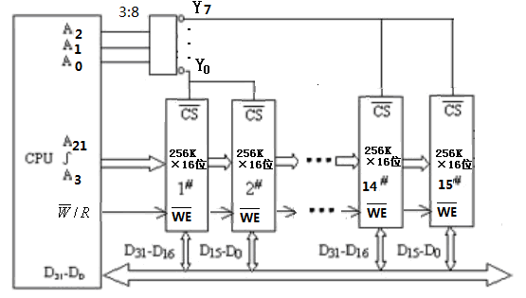

2. （12分）
解：
- 因每个操作数占3位，OP共7位，该机的指令系统最多可定义128条指令。
- 按照题目给出的信息，inc指令为单地址指令，其二进制机器代码为：
0000001 001 000 000
对应的十六进制机器代码为：（0240）₁₆
sub指令为三地址指令，其二进制机器代码为：
0000010 011 101 010
对应的十六进制机器代码为：（04EA）₁₆
- （14分）
解：（1）[1] IM->IDR
[2] RD, IDRin
[3] A->DAR
[4] C13, DARin
（2）
R1—>AC0
AC0+R2—>AC1
AC1—>R1
C1, AC0in
C2, C5, +, AC1in
C7, R1in
（备注：R1换成R2送AC0，或者不是送AC0而送DDR，都算对）

